|  |  |
| --- | --- |
|  | Jurusan Teknologi Informasi Politeknik Negeri Malang  **Jobsheet-06: PHP Part 02**  **Mata Kuliah Desain dan Pemrograman Web** Pengampu: Tim Ajar Desain dan Pemrograman Web *Oktober 2023* |

**Muhammad Syafiq Aldiansyah**

**2G – 21**

**2341720102**

**Mata Kuliah Desain dan Pemrograman Web**

**Jobsheet-06: PHP Part 2**

**Topik**

1. konsep *function* pada pemrograman PHP
2. konsep penggabungan pada pemrograman PHP dan HTML

**Tujuan**

Mahasiswa diharapkan mampu:

1. Mahasiswa paham dengan konsep function pada pemrograman PHP
2. Mahasiswa paham dengan konsep penggabungan pada pemrograman PHP dan HTML

Pendahuluan

# Pengenalan Array dan Fungsi

Array atau larik adalah salah satu tipe data. Array bukan merupakan tipe data dasar seperti integer atau boolean, tetapi array adalah sebuah tipe data yang terdiri dari kumpulan tipe data lainnya. Array memudahkan dalam membuat kelompok data, menghemat penulisan, dan penggunaan variabel. Di dalam PHP terdapat 3 jenis array, yaitu *indexed array, associative array,* dan *multidimensional array.*

Selain tipe data, pemahaman tentang fungsi adalah salah satu yang dibutuhkan ketika membuat program. Dalam bahasa pemrograman, fungsi didefinisikan sebagai kode program yang dirancang untuk menyelesaikan sebuah tugas tertentu, dan merupakan bagian dari program utama. Ketika merancang kode program kadang kita sering membuat kode yang melakukan tugas yang sama secara berulang-ulang, seperti membaca tabel dari database, menampilkan penjumlahan, dan lain-lain. Tugas yang sama ini akan lebih efektif jika dipisahkan dari program utama, dan dirancang menjadi sebuah fungsi.

**Praktikum Bagian 1. *Indexed* Array**

*Indexed* array adalah array dengan indeks numerik. Penulisan *indexed* array bisa dilakukan secara otomatis atau diberikan indeks secara manual. Indeks array selalu dimulai dari 0. Berikut adalah cara penulisan *indexed* array:

<?php

$variable = array(

“value0”,

“value1”,

“value2”,

:

“value-n”

);

?>

atau bisa juga dituliskan seperti berikut:

<?php

$variable[0] = “value0”;

$variable[1] = “value1”;

$variable[2] = “value2”;

:

$variable[n] = “value-n”;

?>

Ikuti langkah-langkah berikut untuk memahami *indexed* array di dalam PHP:

|  |  |
| --- | --- |
| **Langkah** | **Keterangan** |
| 1 | Buat file baru dengan nama array_1.php di dalam direktori praktik_php, kemudian ketikkan kode berikut: |
| 2 | Simpan file dan jalankan kode program dengan mengetikkan  localhost/dasarWeb/praktik_php/array_1.php |
| 3 | Amati hasil yang ditampilkan |
| 4 | Untuk menampilakn array, selain menggunakan indeks kita juga bisa menggunakan perulangan. Coba tampilan hasil dari kode program diatas dengan menggunakan perulangan. Tampilkan kode program dan hasilnya. (soal no.1) |

**Praktikum Bagian 2. *Associative* Array**

Komponen *associative* array terdiri dari pasangan kunci (*key*) dan nilai (*value*). Kunci menunjukkan posisi dimana nilai disimpan. PHP menggunakan tanda panah (=>) untuk mendefinisikan nilai kepada kunci. Berikut adalah cara penulisan *associative* array:

<?php

$variable = array(

“Key0” => “value0”, “key1” => “value1”, “key2” => “value2”,

:

“key-n” => “value-n”

);

?>

atau bisa juga ditulis seperti berikut:

<?php

$variable[‘key0’] = “value0”;

$variable[‘key1’] = “value1”;

$variable[‘key2’] = “value2”;

:

$variable[‘key-n’] = “value-n”;

?>

Ikuti langkah-langkah berikut untuk memahami *associative* array di dalam PHP:

|  |  |
| --- | --- |
| **Langkah** | **Keterangan** |
| 1 | Buat file baru dengan nama array_2.php di dalam direktori praktik_php, kemudian ketikkan kode berikut: |
| 2 | Simpan file dan jalankan kode program dengan mengetikkan  localhost/dasarWeb/praktik_php/array_2.php |
| 3 | Amati hasil yang ditampilkan. Kemudian tambahkan style tabel pada output tampilan tersebut supaya lebih menarik. (soal no.2)  *Untuk penggunaan style bebas boleh internal atau eksternal file. |

**Praktikum Bagian 3. *Multidimensional* Array**

*Multidimensional* array adalah array yang terdiri dari satu atau lebih array. Berikut adalah contoh penulisan array dengan dimensi 2:

<?php

$variable = array(

array (“value00”, “value01”, .., “value-nm”),

array (“value10”, “value11”, .., “value-nm”),

array (“value20”, “value21”, .., “value-nm”),

);

?>

Ikuti langkah-langkah berikut untuk memahami multidimensional array di dalam PHP:

|  |  |
| --- | --- |
| **Langkah** | **Keterangan** |
| 1 | Buat file baru dengan nama style.css di dalam direktori praktik_php, kemudian ketikkan kode berikut:   |
| 2 | Buat file baru dengan nama array_3.php di dalam direktori praktik_php, kemudian ketikkan kode berikut: |
| 3 | Simpan file dan jalankan kode program dengan mengetikkan  localhost/dasarWeb/praktik_php/array_3.php |
| 4 | Amati hasil yang ditampilkan dan jelaskan hasil pengamatanmu! (soal no 3)   * **PHP dapat menggunakan array multidimensi** |

# Fungsi

Banyak fungsi *build-in* dari php yang sering kita gunakan, seperti print(), print_r(), unset(), dll. Selain fungsi-fungsi tersebut, kita juga dapat membuat fungsi sendiri sesuai kebutuhan.

Fungsi adalah sekumpulan intruksi yang dibungkus dalam sebuah blok. Fungsi dapat digunakan ulang tanpa harus menulis ulang instruksi di dalamnya.

Fungsi pada PHP dapat dibuat dngan kata kunci *function*, lalu diikuti dengan nama fungsinya. Contoh:

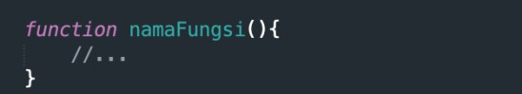

Kode instruksi dapat di tulis di dalam kurung kurawal ({…})

Penamaan fungsi di dalam PHP diawali dengan huruf atau tanda garis bawah dan tidak boleh diawali dengan angka. Penulisan nama fungsi ini tidak ***case-sensitive****.* Ikuti langkah-langkah berikut untuk memahami penggunaan fungsi di dalam PHP:

|  |  |
| --- | --- |
| **Langkah** | **Keterangan** |
| 1 | Buatlah satu file baru di dalam direktori praktik_php , beri nama fungsi.php   |
| 2 | Simpan file dan jalankan kode program dengan cetak sebanyak 2 kali, Amati hasil yang ditampilkan dan jelaskan hasil pengamatanmu! (soal no 4)   * **Fungsi membuat pemanggilan perintah yang sama menjadi efisien dan cepat** |
| **Fungsi dengan Parameter** | |
| 3 | Supaya instruksi yang di dalam fungsi lebih dinamis, kita dapat menggunakan parameter untuk memasukkan sebuah nilai ke dalam fungsi. Nilai tersebut akan diolah di dalam fungsi.  Misalkan, pada contoh fungsi yang tadi, tidak mungkin nama yang dicetak adalah *elok* saja dan salam yang dipakai tidak selalu *assalamualaikum*. |
| 4 | Tambahkan parameter seperti pada kode program berikut ini:   |

|  |  |
| --- | --- |
| 5 | Amati hasil yang ditampilkan dan jelaskan hasil pengamatanmu! (soal no 5)   * Fungsi dalam php juga memliki parameter yang dapat diisi oleh user ataupun variabel |
| **Parameter dengan Nilai Default** | |
| 6 | Nilai *default* dapat kita berikan di parameter. Nilai *default* berfungsi untuk mengisi nilai sebuah parameter, kalau parameter tersebut tidak diisi nilainya.  Misalnya: lupa mengisi parameter salam, maka program akan *error*. Oleh karena itu, kita perlu memberikan nilai *default* supaya tidak error. |
| 7 | Ketikkan kode program berikut   |
| 8 | Amati hasil yang ditampilkan dan jelaskan hasil pengamatanmu! (soal no 6)   * **Parameter fungsi yang di inisialisasi, membuatnya menjadi nilai default** |
| **Fungsi yang Mengembalikan Nilai** | |
| 9 | Hasil pengolahan nilai dari fungsi mungkin saja kita butuhkan untuk pemrosesan berikutnya. Oleh karena itu, kita harus membuat fungsi yang dapat mengembalikan nilai.  Pengembalian nilai dalam fungsi dapat menggunakan kata kunci **return**. |
| 10 | Ketikkan kode program berikut   |
| 11 | Amati hasil yang ditampilkan dan jelaskan hasil pengamatanmu! (soal no 7)   * **Fungsi juga bisa mengembalikan nilai dalam kasus ini yaitu integer dari umur** |
| **Memangil Funsi di dalam fungsi** | |
| 12 | Fungsi yang sudah kita buat, dapat juga dipanggil di dalam fungsi lain. |

|  |  |
| --- | --- |
| 13 | Ketikkan kode program berikut |

|  |  |
| --- | --- |
| 14 | Amati hasil yang ditampilkan dan jelaskan hasil pengamatanmu! (soal no 8)   * **Sebuah fungsi dapat dipanggil didalam fungsi juga** |

# Fungsi Rekursif

Fungsi rekursif adalah fungsi yang memanggil dirinya sendiri. Fungsi ini biasanya digunakan untuk menyelesaikan masalah sepeti faktorial, bilangan fibbonaci, pemrograman dinamis

|  |  |
| --- | --- |
| **Langkah** | **Keterangan** |
| 1 | Buat file baru dengan nama rekursif.php di dalam direktori praktik_php, kemudian ketikkan kode berikut:   |
| 2 | Jika kode program di atas dijalankan, apa yang akan terjadi dan bagaimana dampaknya jika itu di lakukan kemukakan pendapat kalian! (soal no 9)   * **Sudah pernah dikerjakan** |
| 3 | Untuk menampilkan angka 1 sampai 25, kita bisa dengan mudah menggunakan perulangan for seperti berikut:   |

|  |  |
| --- | --- |
| 4 | Akan tetapi jika kita ingin menggunakan konsep fungsi rekursif untuk menjalankan tugas yang sama, ketikkan kode program berikut.   |
| 5 | Jalankan kode program di atas dan bagaimana outputnya kemudian jelaskan kenapa bisa seperti itu. (soal no 10)   * **Sudah pernah dikerjakan** |

# Contoh Kasus Menu Bertingkat

|  |  |
| --- | --- |
| **Langkah** | **Keterangan** |
| 1 | Buat variabel $menu. Variable ini adalah gabungan antara *array* terindeks dan *array* assosiatif multidimensi. Dikatakan multidimensi karena ia adalah suatu *array* yang memiliki array lain di dalamnya.  Selanjutnya kita akan coba menampilkan semua item dari *array* $menu menggunakan fungsi rekursif. |
| 2 | Buatlah kode program untuk variaber $menu berikut   |
| 3 | Kemudian buatlah fungsi untuk menampilkan *array* utama |

|  |  |
| --- | --- |
|  |  |
| 4 | Jalankan program diatas dan bagaimana hasil outputnya (soal no 11)   * **Sudah pernah dikerjakan** |
| 5 | Selanjutnya buatlah fungsi di atas menjadi rekursif dengan memanggil dirinya sendiri ketika suatu item dari menu memiliki attribut subMenu. Sehingga tampilanya menjadi seperti berikut. (soal no 12)   * **Sudah pernah dikerjakan**   A group of black text  Description automatically generated |

**String**

String tipe data karakter yang biasanya diekspresikan dengan diapit oleh tanda petik ganda (“ ”) atau petik tunggal (‘ ’). Keduanya hampir sama akan tetapi cara kerjanya sedikit berbeda. Tanda petik dua akan mengisi variabel dengan nilai aslinya, ada pun dengan tanda petik satu, kita tidak bisa melakukan hal tersebut.

Contoh strings adalah “Hello world!”. Beberapa operasi dapat dilakukan pada data bertipe string. PHP menyediakan fungsi-fungsi *built-in* yang siap untuk digunakan dalam operasi string, yaitu:

|  |  |
| --- | --- |
| **Fungsi** | **Keterangan** |
| strlen() | Untuk mengetahui panjang string |
| str_word_count() | Untuk mengetahui jumlah kata di dalam string |
| strpos() | Untuk mengetahui posisi suatu string dalam string |
| strrev() | Untuk membalik urutan string |
| strstr() | Untuk mencari substring suatu string |
| substr() | Untuk mengambil substring dari posisi awal dan akhir dalam sebuah  string |
| trim() | Menghilangkan karakter spasi di awal dan akhir string |
| ltrim() | Menghilangkan karakter spasi di awal string |
| rtrim() | Menghilangkan karakter spasi di akhir string |
| strtoupper() | Mengubah huruf menjadi huruf capital |

|  |  |
| --- | --- |
| strtolower() | Mengubah huruf menjadi huruf kecil (*lowercase*) |
| str_replace() | Menggantikan nilai dari beberapa bagian dari string dengan string yang  lain |
| ucwords() | Mengubah huruf awal dari sebua kata dengan huruf besar |
| explode() | Memecah sebuah kalimat berdasarkan sebuah karakter dan mengubah  menjadi array |

***Escape Character***

Karakter-karakter khusus yang tidak bisa ditampilkan secara langsung, melainkan harus diikuti dengan tanda \. String yang dirangkai dengan tanda petik dua akan mengganti *escape character* dengan karakter yang merepresentasikannya. Hal ini berbeda dengan string yang dirangkai dengan tanda petik satu. Yang mana ia hanya akan menampilkan apa adanya tanpa mereplace apa pun dengan apa pun (kecuali sedikit kasus).

Ada pun *escape character* pada PHP adalah:

|  |  |
| --- | --- |
| **Fungsi** | **Keterangan** |
| \n | Baris baru |
| \r | Karakter carriage-return |
| \t | Karakter tab |
| \$ | Karakter $ itu sendiri |
| \” | Untuk menampilkan tanda petik dua |
| \\ | Untuk menampilkan tanda slash \ itu sendiri |

Ikuti langkah-langkah prkatikum berikut ini:

|  |  |
| --- | --- |
| **Langkah** | **Keterangan** |
| 1 | Buat file string1.php di dalam direktori praktik_php, kemudian ketikkan kode berikut: |
| 2 | Amati hasil yang ditampilkan dan jelaskan hasil pengamatanmu (soal no 13)   * **Sudah pernah dikerjakan** |
| ***Escape Character*** | |
| 3 | Buat file string2.php di dalam direktori praktik_php, kemudian ketikkan kode berikut: |

|  |  |
| --- | --- |
|  |  |
| 4 | Dari kode program di atas, kalian bisa mengetahui perbedaan antara tanda petik dua dan tanda petik satu dari segi cara kerjanya menangani *escape string*. Amati hasil yang ditampilkan dan jelaskan hasil dari masing-masing outputnya dan apa yang dapat kalian simpulkan dari soal percobaan tersebut (soal no 14)   * **Sudah pernah dikerjakan** |
| **Membalik String** menggunakan perintah *strrev().* | |
| 5 | Buat file string3.php di dalam direktori praktik_php, kemudian ketikkan kode berikut: |
| 6 | Amati hasil yang ditampilkan dan jelaskan hasil pengamatanmu (soal no 15)   * **Sudah pernah dikerjakan** |
| 8 | untuk membalik string per kata, ketikkan kode program berikut: |
| 8 | Amati hasil yang ditampilkan dan jelaskan hasil pengamatanmu (soal no 16)   * **Sudah pernah dikerjakan** |

# Menggabungkan HTML dan PHP

Ada dua cara menggabungkan HTML dan PHP yaitu PHP yang berada didalam HTML, dan HTML yang ada di dalam PHP.

|  |  |
| --- | --- |
| **Langkah** | **Keterangan** |
| 1 | Cara **pertama** adalah php di dalam HTML. Seperti kode berikut. |

|  |  |
| --- | --- |
|  |  |
| 2 | Pada kode diatas merupakan kode html yang berisi kode php untuk menampilkan tanggal server yang ditandai dengan **tag <?php dan ?>.** |
| 3 | Cara kedua adalah HTML di dalam PHP. Di dalam PHP  Tag HTML diperlakukan sebagai *string* yang di apit dengan tanda petik dan bisa dilakukan berbagai fungsi untuk memanipulasi *string* seperti menyambung dll.  Contoh kode seperti pada potongan kode berikut. |
| 4 | Kode diatas mengeluarkan output sama dengan potongan kode sebelumnya. Namun yang berbeda adalah penulisan kode dimana HTML berada di dalam PHP sebagai string dan untuk menampilkannya menggunakan *tag echo*. |
| 5 | Dari dua cara tersebut mana yang lebih mudah menurut kalian, kemukakan jawaban disertai dengan alasan (soal no 17)   * **Cara html lebih mudah karena lebih mudah untuk menuliskan kode htmlnya daripada kode php** |

# Entities HTML

Ketika membuat konten website, tidak akan terlepas dari menggunakan karakter khusus seperti simbol copyright (©), ampersand (&), lebih kecil (<), lebih besar (>), titik koma (;) dan sebagainya. Untuk menampilkan simbol-simbol tersebut di HTML perlu menggunakan entitas karakter (*character entities*). Entitas Karakter mempunyai 3 bagian yaitu: sebuah *ampersand* (&), nama dan nomor entitas (#), dan titik koma/semicolon (;).

Sebagai contoh, untuk menampilkan simbol copyright (©) → &copy; atau &#169; Berikut ini adalah tabel beberapa entitas yang umum digunakan:

|  |  |  |  |
| --- | --- | --- | --- |
| Nama Entitas | Nomor Entitas | Keterangan | Hasil |
| &copy; | &#169; | Copyright | © |
| &reg; | &#174; | Registered | ® |
| - | &#8482; | Trademark | ™ |
| &nbsp; | &#161; | Non break space | ¡ |
| &amp; | &#38; | Ampersand | & |

|  |  |  |  |
| --- | --- | --- | --- |
| &laquo; | &#171; | Angle question left | « |
| &raquo; | &#187; | Angle question right | » |
| &quot; | &#34; | Tanda kutip dua | " |
| &apos; | - | Tanda kutip satu | ' |
| &it; | &#60; | Lebih kecil | < |
| &gt; | &#61; | Lebih besar | > |
| &times; | &#215; | Tanda kali | × |
| &divide; | &#247; | Tanda bagi | ÷ |

|  |  |
| --- | --- |
| **Langkah** | **Keterangan** |
| **1** | Buat file entities.html di dalam direktori dasarWeb, kemudian ketikkan kode berikut: |
| **2** | Amati hasil yang ditampilkan dan jelaskan hasil pengamatanmu (soal no 18)   * **Simbol khusus dapat digunakan dengan kode-kode tertentu** |

**HTTP *Header***

HTTP *header* adalah sebuah data yang dikirim antara web browser dengan web server sebagai sarana komunikasi antar keduanya. Di dalam HTTP header terdapat informasi tentang bagaimana cara menangani file yang dikirim/diminta.

Siklus *request respond* untuk halaman web: Ketika kita mengakses suatu halaman web, web browser secara otomatis mengirim sebuah HTTP *request* kepada web server. HTTP *request* berisi banyak informasi, salah satunya adalah HTTP *header*. Di dalam HTTP *header* (yang dikirim pada saat proses *request*) terdapat informasi tentang file apa yang diminta (apakah file HTML, file PHP, file PDF, atau yang lain), serta berbagai info tambahan seperti jenis web browser yang dipakai, sistem operasi, dan alamat IP. Setelah sampai di web server, informasi yang ada di HTTP *header* akan dibaca dan web server mempersiapkan file-file yang diminta. Setelah itu, web server mengirim kembali file-file tersebut kepada web browser. Proses pengembalian ini dikenal juga dengan sebutan HTTP R\ *respond*.

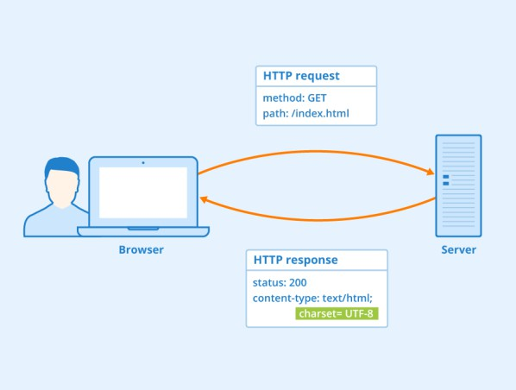

HTTP *Header*

HTTP *respond* ini terdiri dari 2 bagian: HTTP header dan file web. HTTP *header* berisi informasi mengenai file web yang dikirim, seperti tipe data, tanggal dikirim, nama web server, dan sistem operasi yang digunakan oleh web server. Sedangkan file web sendiri terdiri dari file HTML yang menyusun halaman web, termasuk juga file gambar (jika ada).

Sebagai analogi, jika presiden ingin berkunjung ke rumah kalian, tentu akan ada tim paspampres yang datang lebih awal. Mereka menginformasikan bahwa presiden akan datang pada jam sekian, dengan membawa sekian orang, dan informasi-informasi lain. Tim paspampres ini bisa disamakan dengan HTTP header yang datang lebih dahulu sebelum file asli dikirim. Dalam prakteknya, kita tidak menyadari adanya HTTP header, bahkan mungkin tidak pernah mendengar istilah ini. Dan itu tidak salah, karena isi dari HTTP header ditujukan kepada pemrosesan di web browser, bukan untuk pengunjung web.

Bagaimana cara melihat http header pada web browser kalian jelaskan disertai Langkah-langkahnya

(Soal no 19)

* **Buka Developer Tools**: Tekan F12 atau klik kanan pada halaman web dan pilih Inspect.
* **Pilih Tab "Network"**: Akan menampilkan semua permintaan oleh halaman web.
* **Refresh Halaman**: Tekan F5 untuk refrersh halaman, sehingga semua request muncul di bagian "Network".
* **Pilih Request**: Klik salah satu request yang muncul di daftar (misalnya, file HTML atau gambar).
* **Lihat Tab "Headers"**: Di bagian kanan, pilih tab Headers untuk melihat HTTP header yang terkait dengan request dan respons.

# Date and Time

Fungsi date()di dalam PHP digunakan untuk menampilkan tanggal dan waktu. Sintaks fungsi date()

adalah sebagai berikut:

<?php

date(format, timestamp)

?>

Parameter format bersifat wajib (*required*). Parameter format digunakan untuk menentukan bagaimana format tanggal dan/atau waktu yang akan digunakan. Berikut beberapa contoh karakter yang umum digunakan untuk format tanggal:

1. d, merepresentasikan hari (01 sampai 31)
2. m, merepresentasikan bulan (01 sampai 12)
3. Y, merepresentasikan tahun (dalam 4 digit)
4. l, merepresentasikan hari dalam 1 minggu

Selain menampilkan tanggal, fungsi tersebut juga menampilkan waktu. Berikut adalah beberapa karakter yang umum digunakan untuk format waktu:

1. H, merepresentasikan jam dalam format 24 jam
2. h, merepresentasikan jam dalam format 12 jam
3. i, merepresentasikan menit (00 sampai 59)
4. s, merepresentasikan detik (00 sampai 59)
5. a, merepresentasikan *ante meridiem* (am) atau *post meridiem* (pm).

Ikuti langkah-langkah berikut untuk memahami bagaimana penggunaan fungsi date()

|  |  |
| --- | --- |
| **Langkah** | **Keterangan** |
| 1 | Buat file baru dengan nama date.php di dalam direktori dasarWeb, kemudian ketikkan kode berikut: |
| 2 | Simpan file dan jalankan kode program |
| 3 | Amati hasil yang ditampilkan dan jelaskan hasil pengamatanmu! (soal no 19)   * **Dalam php terdapat fungsi date untuk menampilkan tanggal** |
| 4 | Buat file baru dengan nama time.php di dalam direktori dasarWeb, kemudian ketikkan kode berikut: |
| 5 | Simpan file dan jalankan kode program |
| 6 | Amati hasil yang ditampilkan dan jelaskan hasil pengamatanmu! (soal no 20)   * **Fungsi date juga dapat menampilkan jam dengan timezone yang dipilih** |

# Variabel Superglobal

Variabel super global di PHP adalah variabel bawaan yang bersifat global. Variabel bawaan yang dimaksud adalah: variabel yang sudah otomatis ada tanpa perlu kita definisikan sendiri. Dan ia bersifat global dalam artian bisa kita akses dari mana pun dan kapan pun.

Variabel super global menyimpan banyak sekali data penting dan juga bermanfaat yang bisa kita gunakan dalam menyelesaikan projek yang sedang kita kerjakan. Terdapat **9 variabel** super global di PHP.

# Variabel $_SERVER

Variabel yang pertama dan utama adalah variabel $_SERVER. Ia adalah sebuah array asosiatif yang menyediakan berbagai macam informasi tentang request yang ditangkap oleh server. Data yang dimuat berupa *headers*, *paths*, lokasi skrip, dan sebagainya.

Nilai yang tersimpan pada variabel $_SERVER disediakan oleh web server, oleh karena itu tidak ada jaminan khusus bahwa setiap web server yang kita gunakan akan memberikan semua data-data standar yang ada.

Untuk bisa mengetahui nilai apa saja yang tersedia pada variabel $_SERVER, kita bisa mengeksekusi perintah berikut:

**<?**php

**echo** json_encode**(**$_SERVER**);**

Bagaimana output yang dapatkan (Soal no 21) sebelum dijalan silakan menginstall ekstensi JSON View pada link berikut ini

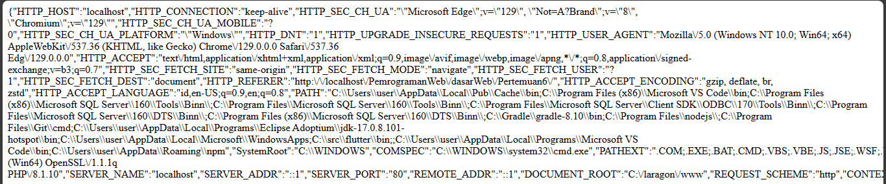

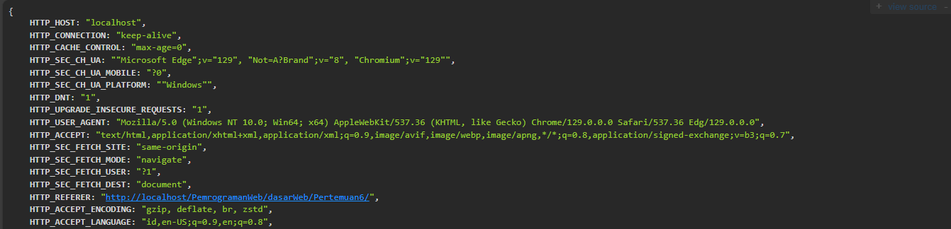\

* **Sebelum memakai JSON View tampilan sulit dibaca dan setelah memakai menjadi lebih mudah untuk dibaca**

<https://chrome.google.com/webstore/detail/jsonvue/chklaanhfefbnpoihckbnefhakgolnmc?hl=id>

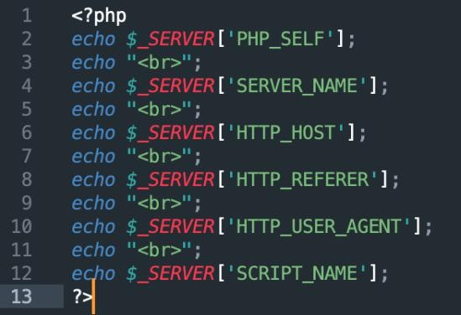

Jalankan kode program diatas kemudian jelaskan output dari masing-masing perintah echonya (Soal no.22)

* **Penjelasannya sudah terdapat di dokumen ini, bawah jawaban ini**

Beberapa contoh data pada variabel $_SERVER yang akan sering dibutuhkan:

|  |  |  |
| --- | --- | --- |
| **No** | **Variabel dan Deskripsi** | |
| 1 | **$_SERVER['PHP_SELF']**  Berisi informasi nama file yang sedang dieksekusi, nama file diambil berdasarkan dari dokumen *root* | |
| 2 | **$_SERVER['SERVER_ADDR']**  Alamat IP server dari file yang sedang dieksekusi. | |
| 3 | **$_SERVER['SERVER_NAME']** |  |

|  |  |  |  |  |  |
| --- | --- | --- | --- | --- | --- |
| **No** | **Variabel dan Deskripsi** | | | | |
|  | Hostname dari server dari file php yang sedang dieksekusi. Hostname biasanya adalah nama PC yang terlihat di dalam jaringan. Jika skrip PHP dijalankan di atas Virtual Host, maka nama virtual host  tersebut akan dijadikan sebagai *server name* | | | | |
| 4 | **$_SERVER['SERVER_PROTOCOL']**  Ini adalah protokol komunikasi yang sedang berjalan. Apakah HTTP atau HTTPS. Misal: 'HTTP/0.1' | | | | |
| 5 | **$_SERVER['REQUEST_METHOD']**  Berisi jenis metode *request* dari file PHP yang sedang dieksekusi. | | | | |
| Misalkan: GET, | POST, | PUT, | DELETE, | OPTIONS |
| 6 | **$_SERVER['QUERY_STRING']**  Akan mengembalikan query string dari file atau skrip PHP yang sedang dieksekusi. Misalkan user mengakses halaman [http://localhost/halo-dunia?nama=Budi&umur=20&asal=Surabaya,](http://localhost/halo-dunia?nama=Budi&umur=20&asal=Surabaya) maka  variabel tersebut akan mengembalikan nilai nama=Budi&umur=20&asal=Surabaya. | | | | |
| 7 | **$_SERVER['DOCUMENT_ROOT']**  Nama direktori root dari dokumen/file PHP yang sedang dieksekusi. Hasil yang dikembalikan berdasarkan dari pengaturan server. | | | | |
| 8 | **$_SERVER['HTTP_HOST']**  Mengembalikan konten dari host, seperti misalnya: header (jika memang ada). | | | | |
| 9 | **$_SERVER['HTTP_REFERER']**  Halaman url yang menjadi referensi ke halaman yang sedang dieksekusi. Jika tidak ada, nilainya kosong. | | | | |
| 10 | **$_SERVER['HTTP_USER_AGENT']**  Variabel ini berisi informasi dari user yang sedang melakukan *request* konten: mulai dari browser yang  digunakan, bahasa, hingga OS. Contoh nilai dari variabel ini adalah: Mozilla/4.5 [en] (X11; U; Linux  2.2.9 i586 | | | | |
| 11 | **$_SERVER['REMOTE_ADDR']**  Berisi alamat IP dari user yang sedang mengakses halaman web PHP | | | | |
| 12 | **$_SERVER['SCRIPT_FILENAME']**  Nama path absolut dari file yang sedang dieksekusi. | | | | |
| 13 | **$_SERVER['REQUEST_URI']**  Alamat uri dari file yang sedang dieksekusi. Misalkan: "/php/halo-dunia". | | | | |

# Variabel $_GET

Variabel $_GET adalah [array asosiatif](https://jagongoding.com/web/php/dasar/bekerja-dengan-array#array-asosiatif) yang berisi nilai dari *query string*. Misalkan kita memiliki file halo- dunia.php sebagaimana berikut:

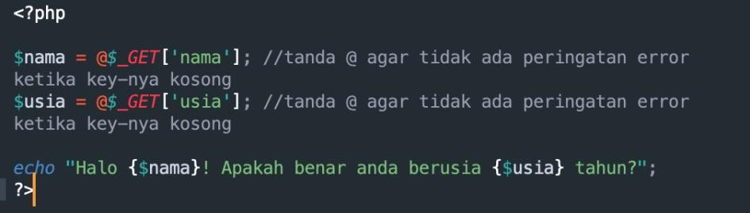

Jika kita mengakses file tersebut dengan *query string* dibawah ini, output apa yang dihasilkan, amati dan bagaimana hasilnya (soal no 23)

[http://localhost/halo-dunia.php**?nama=Elok&usia=30**](http://localhost/halo-dunia.php?nama=Elok&usia=30)

* **GET akan mendapatkan data dari adress**

[localhost/PemrogramanWeb/dasarWeb/Pertemuan6/variabel_get.php?nama=Syafiq&usia=20](http://localhost/PemrogramanWeb/dasarWeb/Pertemuan6/variabel_get.php?nama=Syafiq&usia=20)

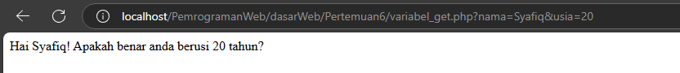

# Variabel $_POST

Variabel $_POST mirip dengan variabel $_GET. Hanya saja data yang di-*passing* tidaklah melalui query string pada URL, akan tetapi pada *body request*. Dan *request method* yang dilakukan haruslah dengan metode **POST**.

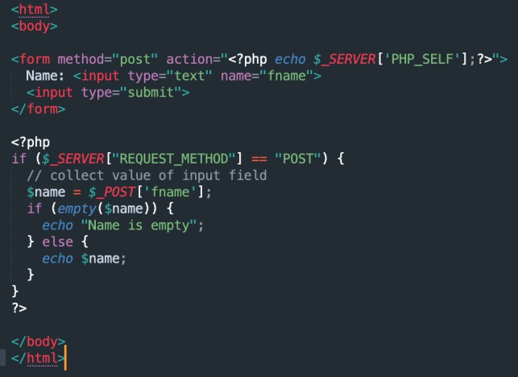

Jalankan kode program berikut ini. Apa yang bisa kalian simpulkan dari output yang dihasilkan (Soal no 24)

* **POST dapat digunakan untuk mengirim input**

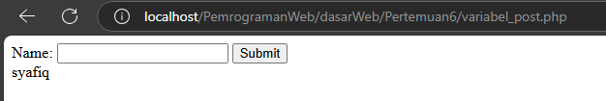

# Variabel $_SESSION

Variabel $_SESSION adalah array asosiatif yang menyimpan data sesi pengguna. Variabel ini bisa kita gunakan untuk menyimpan user yang login pada satu sesi tertentu. Atau juga bisa digunakan untuk menyimpan data *cart* pada toko online. Secara *default*, umur sesi pada PHP adalah **1440 detik** atau **24 menit**.

# Variabel $_COOKIE

Mirip dengan $_SESSION, variabel $_COOKIE bisa kita gunakan untuk menyimpan suatu data yang berkaitan dengan user: misal informasi login, informasi *cart* pada toko online, dan sebagainya.

Bedanya, *cookie* adalah file berukuran kecil yang disimpan pada browser pengguna. File tersebut akan senantiasa dikirim setiap kali browser mengirimkan *request* ke server. Umur *cookie* umumnya lebih panjang dari pada umur sesi.

# Variabel $_REQUEST

Variabel $_REQUEST adalah array asosiatif yang menyimpan gabungan nilai dari variabel $_GET, $_POST, dan $_COOKIE yang kesemuanya berhubungan dengan data yang dikirim bersamaan dengan *request* user.

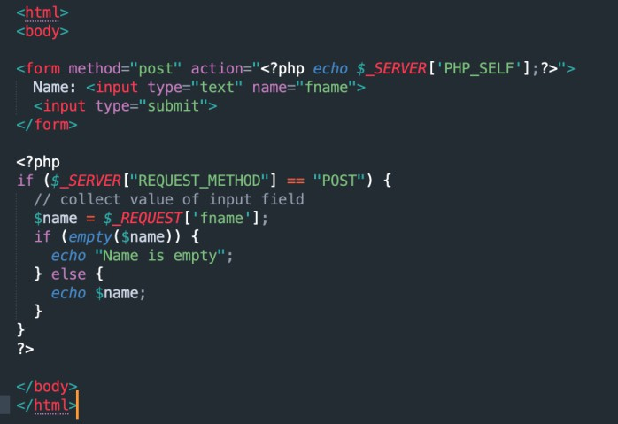

Jalankan kode program berikut ini. Apa yang bisa kalian simpulkan dari output yang dihasilkan. Dan apa bedanya dengan variable global $POST(Soal no 25)

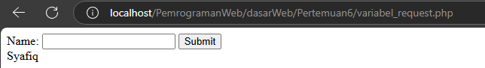

* $_REQUEST lebih fleksibel karena mencakup GET, POST, dan COOKIE.
* $_POST hanya digunakan untuk menangani data yang dikirimkan dengan metode POST, lebih aman untuk mengirim data sensitif dibanding GET.

# Variabel $_FILES

Variabel $_FILES adalah array asosiatif yang menyimpan data file yang diunggah pengguna dalam satu *request* dengan metode **POST** atau **PUT**.

# Variabel $_ENV

Variabel $_ENV adalah array asosiatif yang berisi data tentang *environment* yang skrip PHP berjalan di atasnya. Variabel $_ENV disediakan oleh *shell* yang menjalankan skrip PHP, sehingga nilainya bisa bervariasi tergantung dengan sistem operasi yang digunakan.

Di dalam *framework* PHP modern seperti [laravel,](https://jagongoding.com/web/laravel/) variabel $_ENV juga digunakan untuk menyimpan hal-hal yang berkaitan dengan *environment* seperti nama database, password database, dan nilai lainnya untuk melakukan konfigurasi *framework*.

# Variabel $GLOBALS

Variabel $GLOBALS adalah array asosiatif yang menyimpan semua variabel global yang didefinisikan saat program dijalankan. Variabel $GLOBALS merupakan variabel super global PHP yang digunakan untuk mengakses variabel global dari mana saja dalam scrip PHP (juga dari dalam fungsi atau metode).

Cara menggunakan variabel super global $GLOBALS:

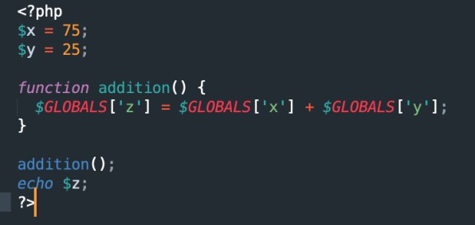

Bagaimana output dari kode soal di atas kemudian jelaskan! (Soal no 26)

# Dengan variabel GLOBALS kita dapat mengakses variabel yang berada diluar function addition()

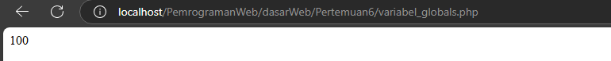

**TUGAS DATA SISWA**

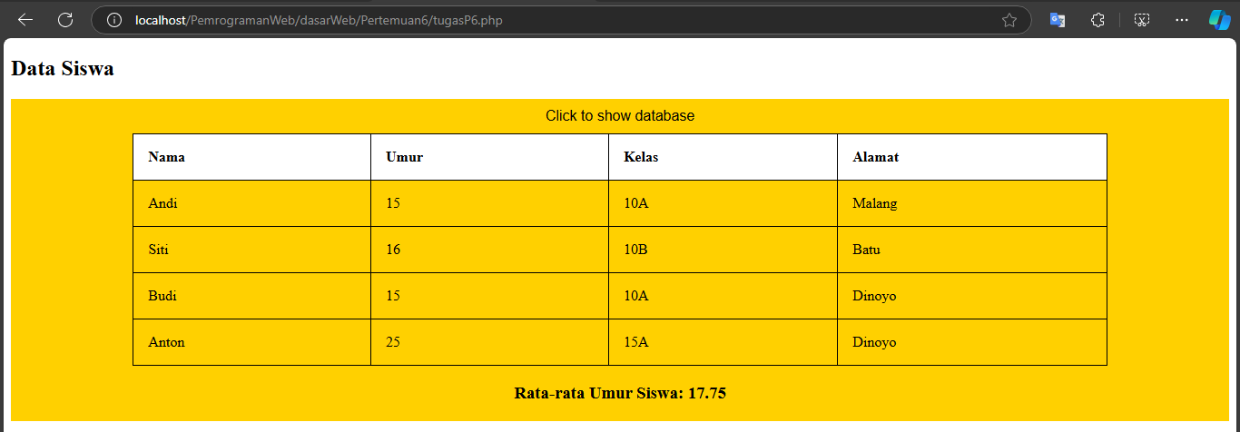

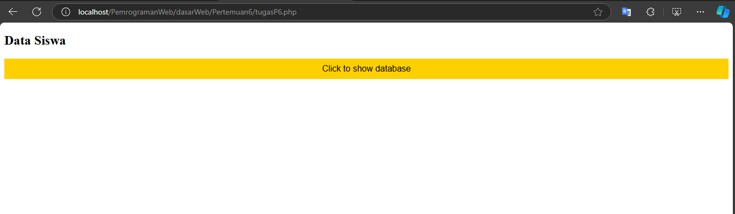

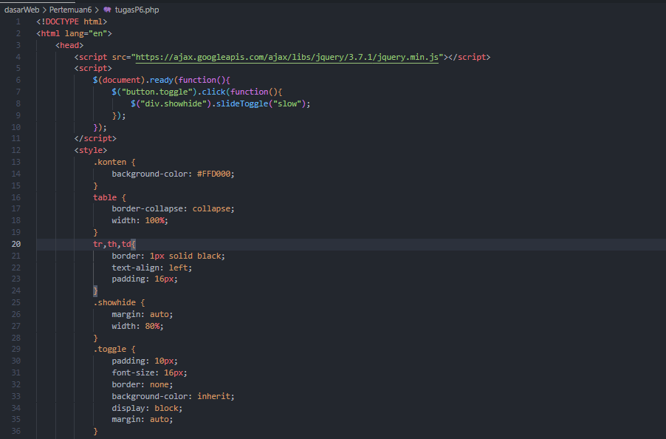

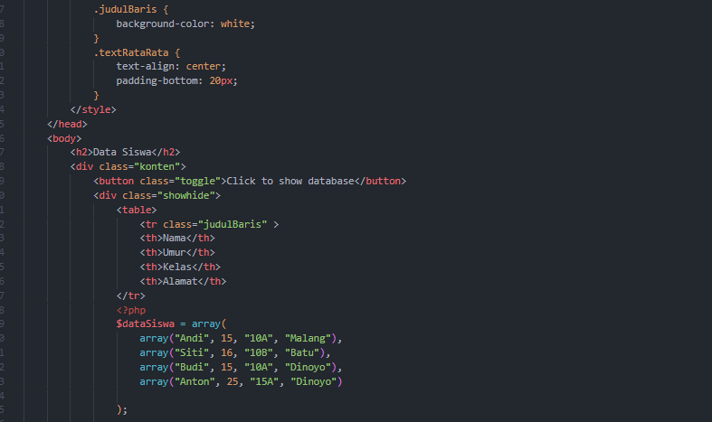

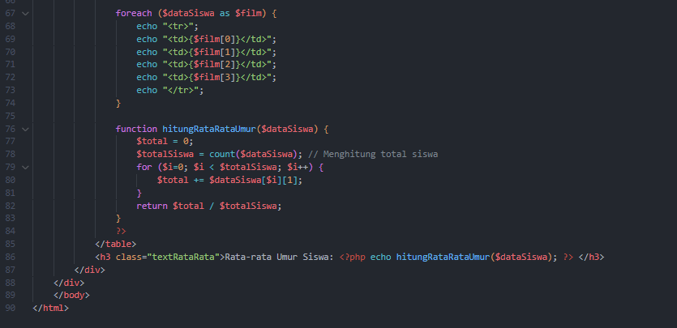

# Referensi:

* 1. Nixon, Robin. (2018). Learning PHP, MySQL, JavaScript, CSS & HTML: A Step-by-step Guide to Creating Dynamic Websites, 5th Edition. O’Reilly Media, Inc.
  2. Forbes, Alan. (2012). The Joy of PHP: A Beginners’s Guide to Programming Interactive Web Applications with PHP and MySQL, 5th Edition. Plum Island Publishing